以“境”促“动”之Phonics初探
青岛太平路小学 张卉青 王珉
在这个学期中，我们有两项并行不悖、相互融合的主题：一个是延续我们的以“境”促“动”教学法，另一个是Phonics，自然拼读初探。在教学中，我们秉承音、形、义结合的原则，将Phonics与日常教学结合，融Phonics于情境中，接下来，我们来分享一下各自的做法。
王珉： 平日教学中我的研究点也单词的解码拼读，我的做法是让学生人手一套小写字母卡，利用每节课最后五分钟，让孩子对当堂学习的简单的CVC结构的单词进行解码—拼读—重组。学生很喜欢这个活动，既练习了语音，还提高了课堂效率。
有时，为了单纯地检查孩子们是不是掌握了自然拼读的规律，我们还可以尝试使用不存在的单词，让孩子练习拼读和重组。比如孩子在练习中间含a的CVC单词的时候，除了练习解码，拼读tag，tan，tap，tax这些真实存在的单词，也可以练习根本不存在的单词，比如：taf，tak，tas等。但是我们要跟孩子解释清楚，这些单词并不是真实存在的，只是为了证明孩子的自然拼读规律已经掌握，可以自己拼读出符合规律的单词。
经过一段时间解码拼读的训练，我和孩子们都有了收获，自己也有了反思：
我的收获：
- 学生对语音十分感兴趣，明显能感觉到所有的学生都能积极参与到教学活动中来，包括跟读，齐读，个人读。
- 通过看图片认单词，可以让学生在较短的时间内理解单词含义并记住。
- 让学生摆”bag”一词时，我观察学生摆词顺序，学生并不是b-a-g，而是先摆出ag，再找出b，摆成bag，这说明学生运用了自然拼读的方法记忆单词，达到了甚者超出了教学目标。
- 学生通过学习语音---读单词---读短语---动手摆单词这样的顺序，亲身感受语音的魅力，对于本节课的收获有话可说。
学生的收获：
- 通过语音学习，可以不用背单词，根据读音就可以拼出单词。
- 看图片记单词比通过意思记要有趣且简单。
- 学习了一个字母组合，加上不同的字母可以拼出很多的单词，一节课可以学习很多不认识的词，扩充了词汇量。
- 通过语音学习，不认识的词也能自己试着读出来。
反思：
- 教学方法比较单一，尤其是单词和词组的联系，除了个人读，齐读，跟读，还应该有什么方法帮助学生操练。
- 词义部分的讲解，直接看图片理解？还是需要老师结合图片讲解。
- 语音教学课后作业应该怎样设计还需要进一步讨论研究。

张卉青：
其实在日常教学中，老师们对语音教学的渗透已经成为一种常态，特别在教授新词的时候，大家通常会举一反三，以旧引新，让学生掌握一定的发音规律。在这个过程中，孩子们对语音知识和规律性的东西也积累了很多，我们可以及时地引导孩子归纳总结，边学边积累。
我任教三四年级，进行了一些尝试。
1.把常用的一些语音因素进行积累，比如oo, ea, ow, or等等边学边总结再归类，还可以用简笔画标注词义，长期坚持下来，当孩子遇到含有这些因素的单词时，就会找到发音的方法。
2.也可以把在课外学习英语过程中学会的单词介绍给大家，并积累下来。 比如pool jeep
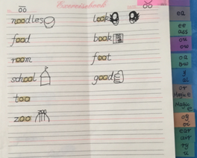
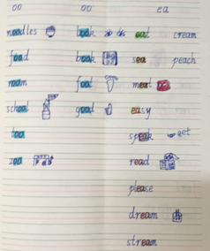

3.除了总结和积累，还要把他们有趣的用起来。课堂活动用书也给了我一些灵感。模仿课堂活动用书的形式，让孩子们也来创编个小句子，形式不限。没想到，孩子们的潜力真的是不可估量。
4.借助自然拼读，为孩子们营造阅读氛围。创设一个英语绘本角，分享自己的英文绘本。
对于一年级孩子而言，Phonics主要通过歌谣来实现，多听多唱，培养语音意识。除了教材中的歌谣之外，我们还可以结合语音教学，创编押韵上口的chant。也可以适当的用小chant来恢复学生的课堂注意力。

